本校國中部參加『第八屆JHMC數學競賽』優勝頒獎照片 （100.04.01.）
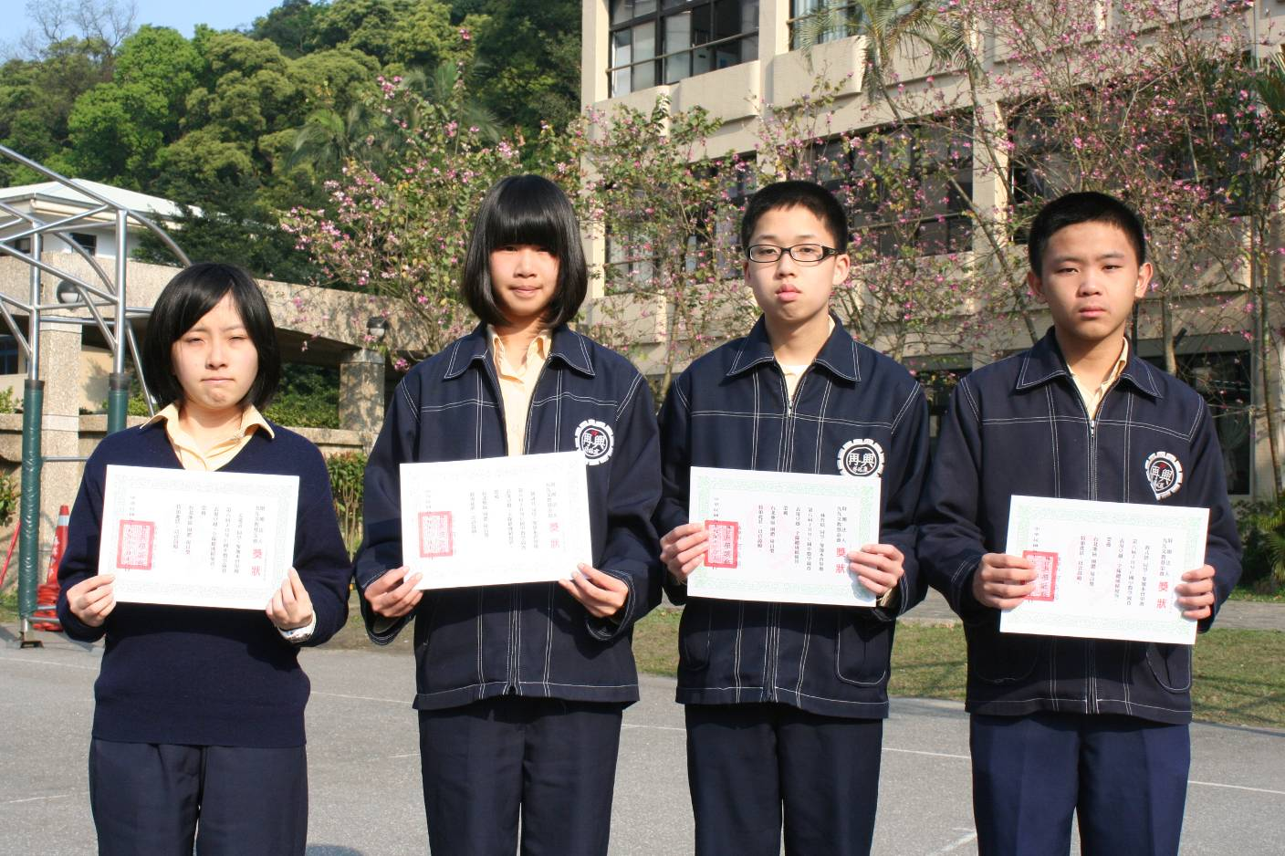
團體組優良獎：姜愛蕾（九義）、胡詠宜（九和）、林哲廣（九和）、韓式恩（九和）
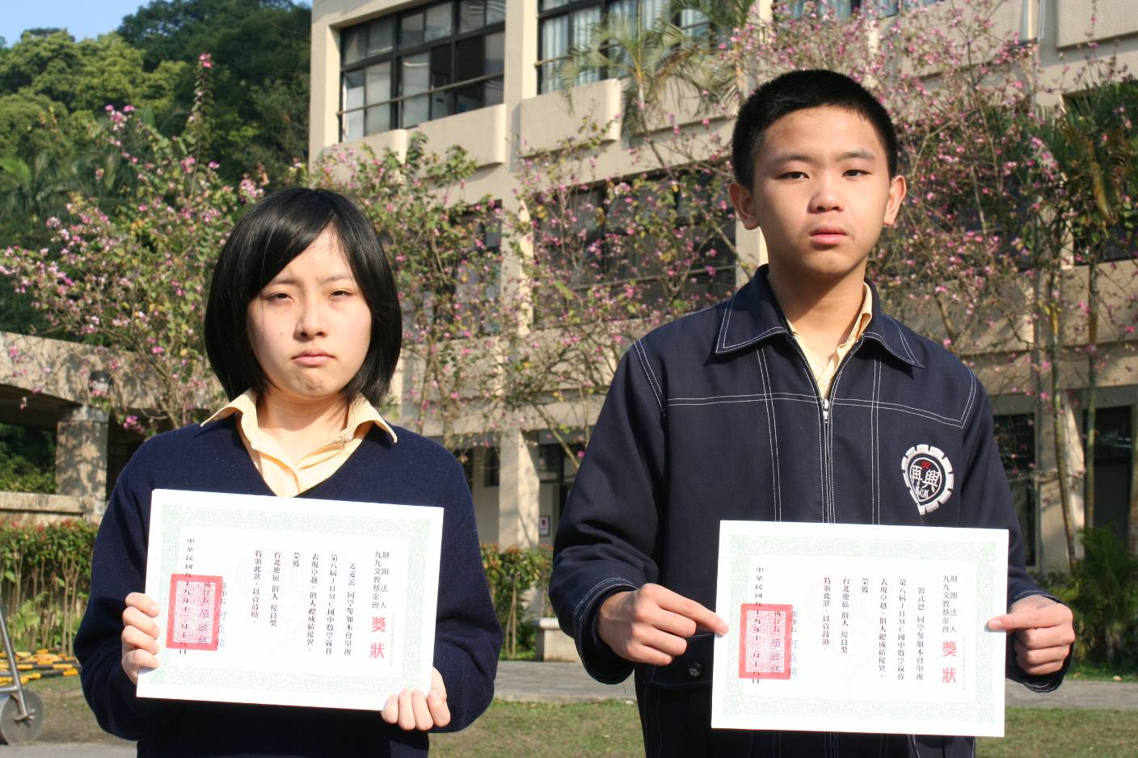
個人組優良獎：姜愛蕾（九義）、韓式恩（九和）

